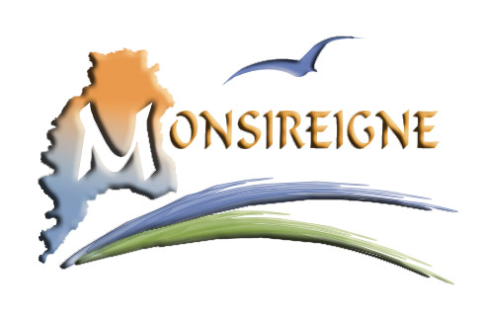

La Commune fait appel à vos talents de photographe !

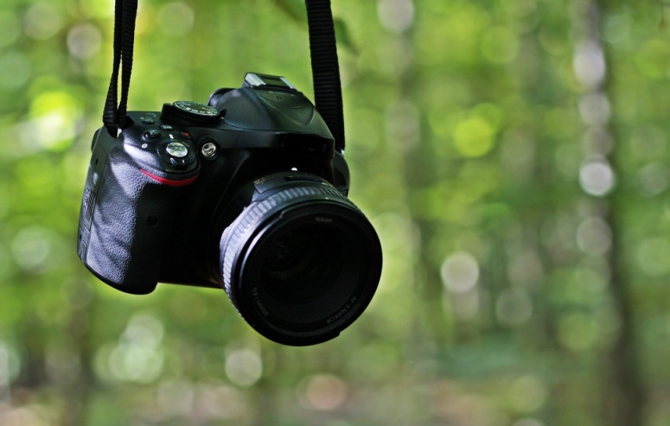

Afin d’agrémenter le bulletin communal 2023, la Commission Communication sollicite les Sirénémontain(e)s pour lui transmettre des photos mettant en valeur notre commune.

Afin de respecter le droit à l’image, chaque contributeur pourra communiquer ses noms et prénoms qui seront indiqués sur sa photo si celle-ci est publiée.

Vous pouvez transmette vos photos à l’adresse mail :
communicationmonsireigne@gmail.com

Les membres de la Commission Communication.

